**Схема границ прилегающих территорий к МОУ Калганской СОШ с.Калга ул.60 лет Октября-7, ГУЗ Калганская ЦРБ ул.Больничная-3, МДОУ «Колобок» ул.60 лет Октября-21, МДОУ «Мишутка» ул.Нагорная-27, школьные мастерские ул.Школьная-9.**

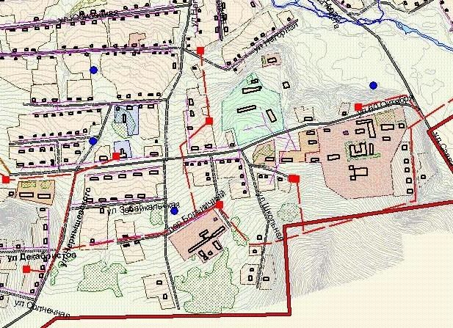

ГУЗ Калганская ЦРБ

д/с Мишутка

д/с Колобок

Школа, ул.60 лет Октября7

Школа, ул.60 лет Октября5

мастерские